Тестирование саморегуляции

ФГБУ СПбНИИФК

**Дата теста** 02.10.2019 **Время начала тестa** 15:32

**Описание теста.** В первую минуту теста фиксируется исходное состояние, затем в течение трёх минут необходимо достичь состояния релаксации, после четвёртой минуты - максимально активироваться. Также предлагается оценить своё состояние от 0 до 10, где 0 - спокойное, сонное состояние, 10 - максимально активное, мобилизованное. Звёздочками на графике отмечены баллы самооценки состояния. Выводы делаются на основании того, насколько полученные изменения КГР соответствуют инструкции, а баллы самооценки – изменениям КГР. Балльные оценки релаксации и активации приводятся по 10-ти балльной шкале.

**Самооценка состояния:** фон 5, релаксация 2, активация 7.

**Оценка показателей**

## [1] "Значение фона 11.39 мкСм (оценка: высокая, балл: 9). Релаксация составила -14 % (оценка: низкая, балл: 3). Ошибка в самооценке релаксации составила 46 %. Активация с 4 минуты до конца теста составила 30 % (оценка: низкая, балл: 4). Ошибка в самооценке активации составила 20 %."

**График изменения КГР** 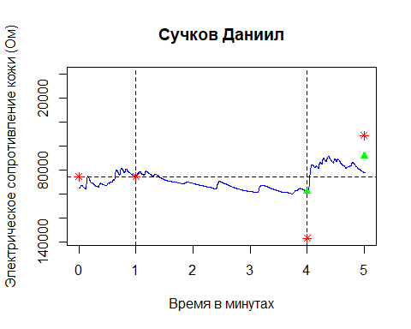

**Интерпретация**

## [1] "Спортсмен продемонстрировал способность к релаксации в небольшом диапазоне, оценка: низкая. После сигнала к началу активации уровень активации изменился в небольшом диапазоне"